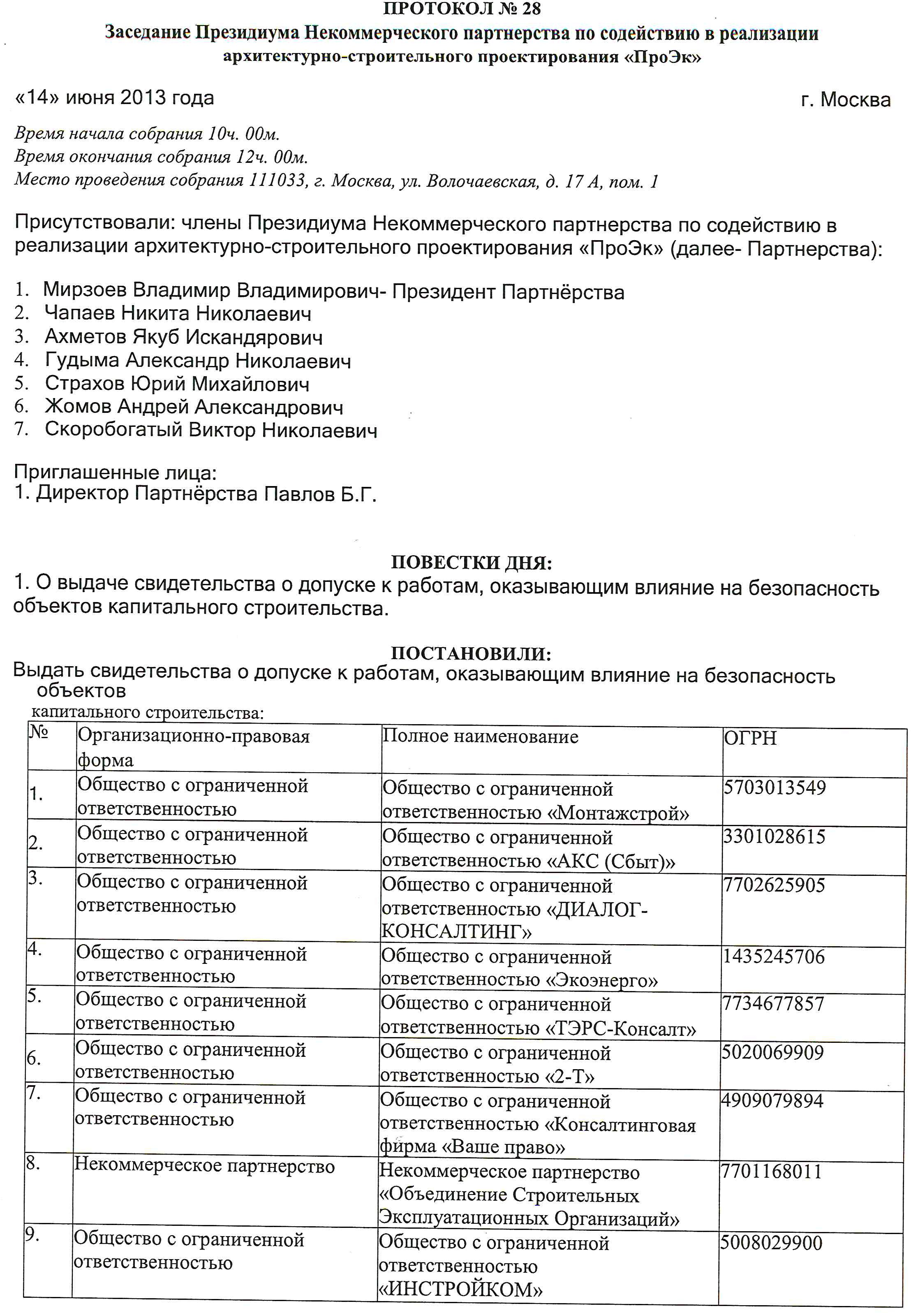

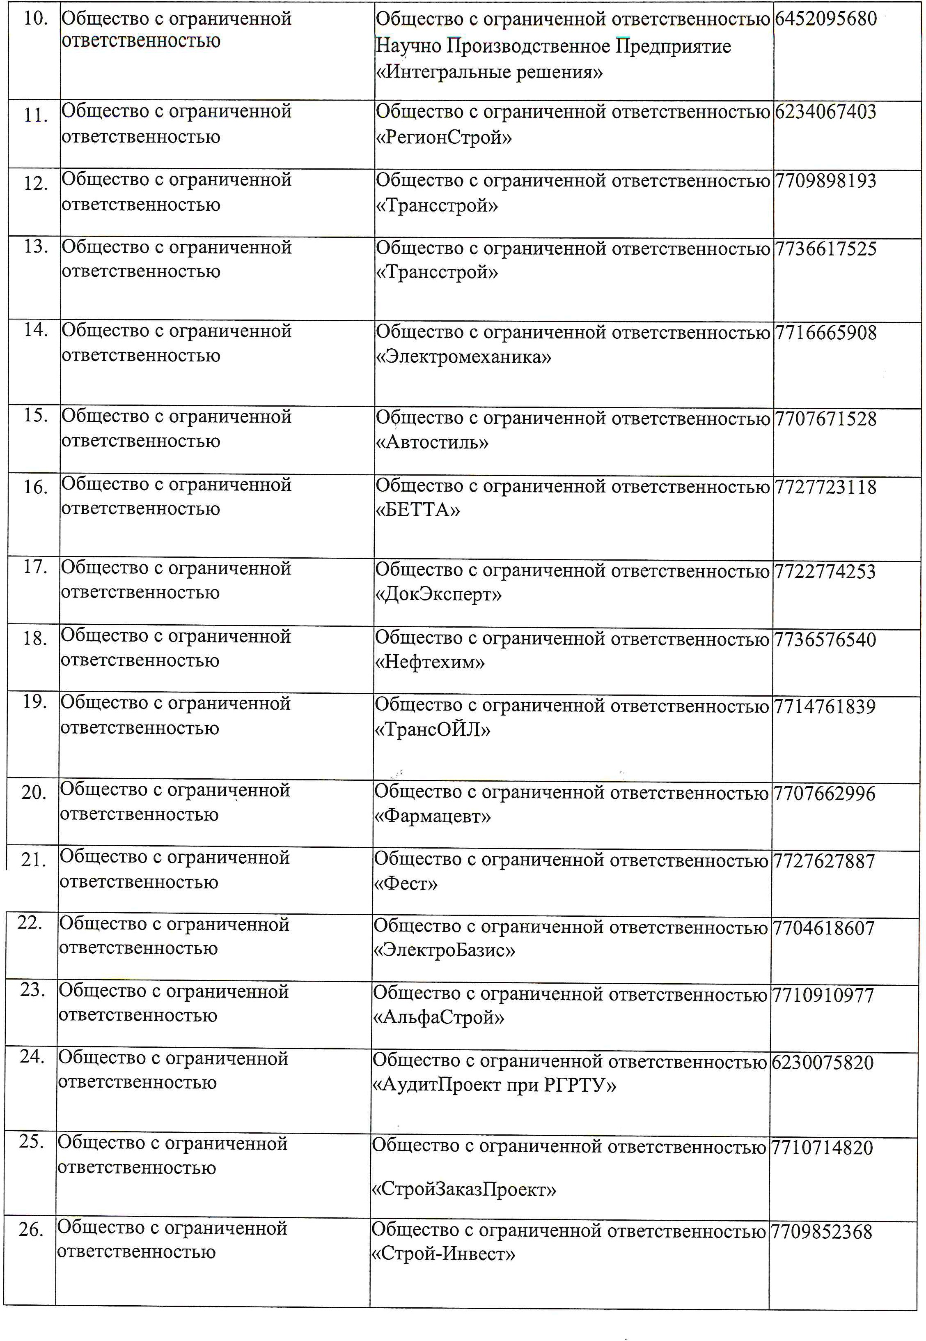

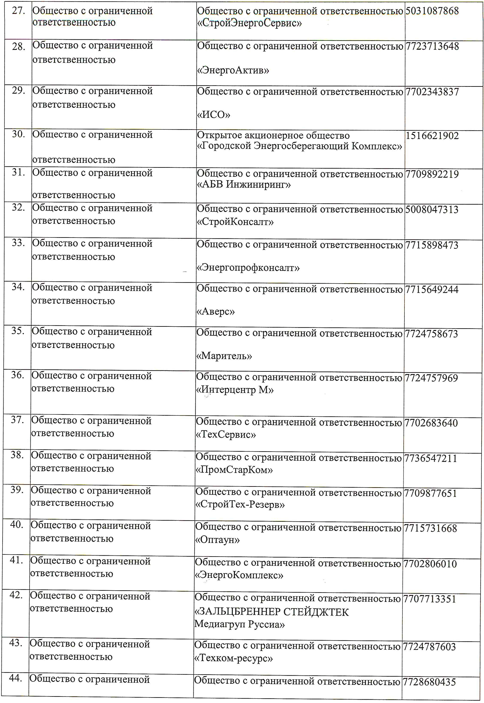

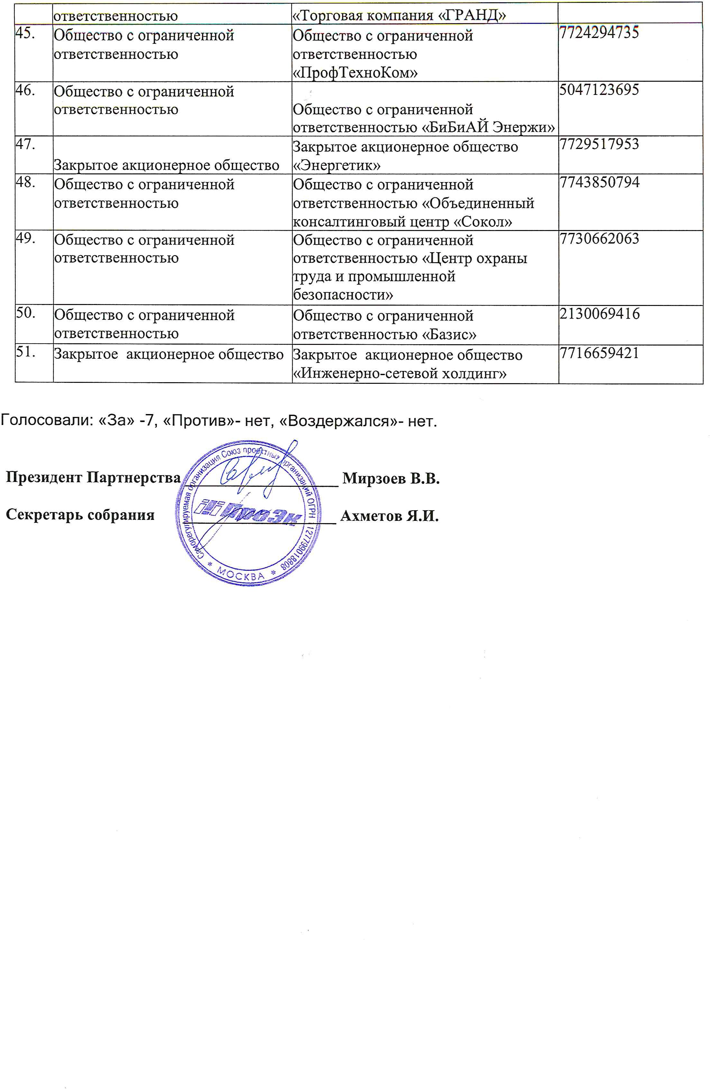

**Президент Партнерства** ______________ **Мирзоев В.В.**

**Секретарь собрания ______________ Ахметов Я. И**.